Paramétrer un compte IMAP sur Outlook
N'utilisez pas POP et IMAP simultanément pour le même compte de messagerie même sur des appareils différents si vous n'êtes pas sur de ce que vous faites sinon vous risquez de perdre des messages.
Vous devez avoir préalablement installé Outlook
Dans le Panneau de configuration > Mail > Comptes de courriers > Nouveau
- Dans la première fenêtre, choisissez Configuration manuelle
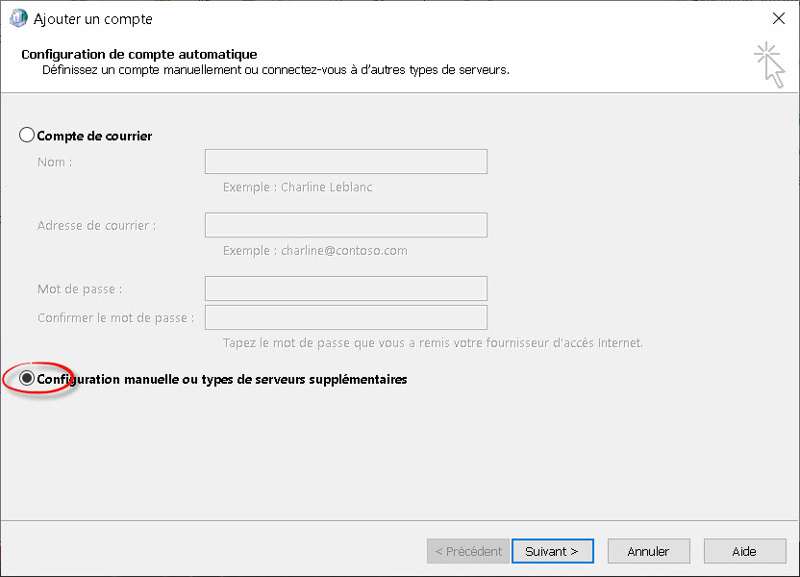
- Dans le choix du type de compte indiquez POP ou IMAP puis faites Suivant
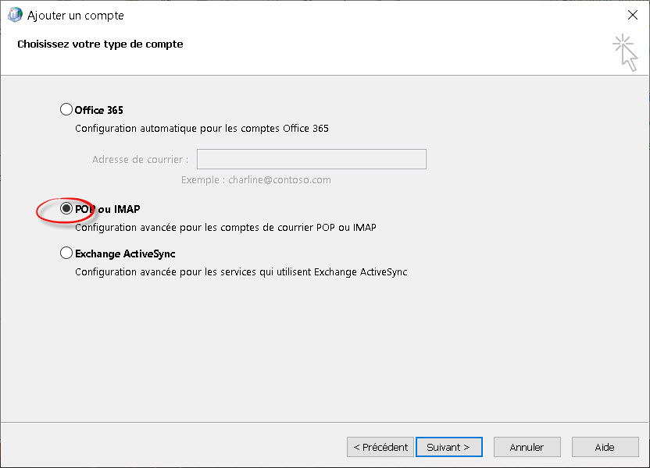
- Saisissez les informations de votre compte. Vérifiez que le nom de serveur est de la forme mail.domaine.com où domaine.com est identique à la partie après le @ de votre e-mail. Vérifiez également que le Nom d'utilisateur dans les Informations de connexion est bien votre adresse e-mail complète (avec le domaine). Pour la partie Courrier à conserver vous pouvez ajuster en fonction de la place disponible sur vos disques. Enfin, cliquez sur Paramètres supplémentaires…
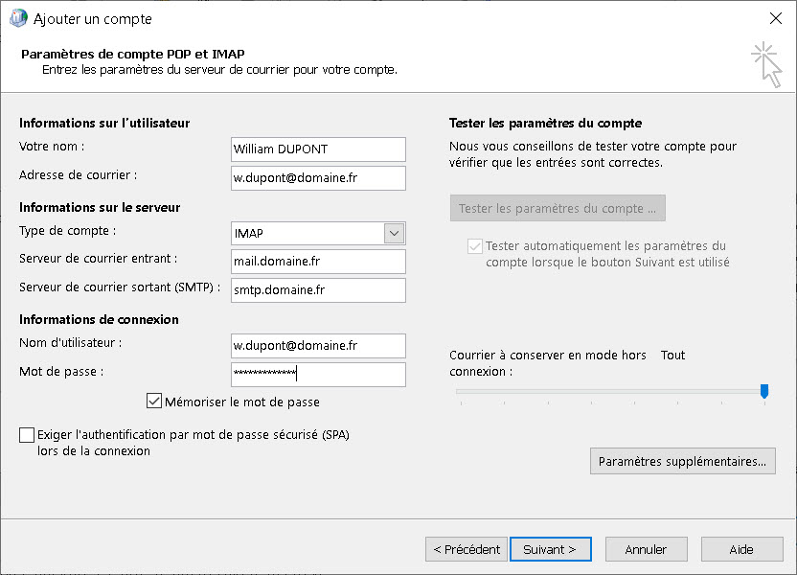
- Dans les Paramètres de messagerie, indiquez les informations que vous souhaitez pour le nom du compte (par défaut votre adresse e-mail) puis allez sur l'onglet Serveur sortant
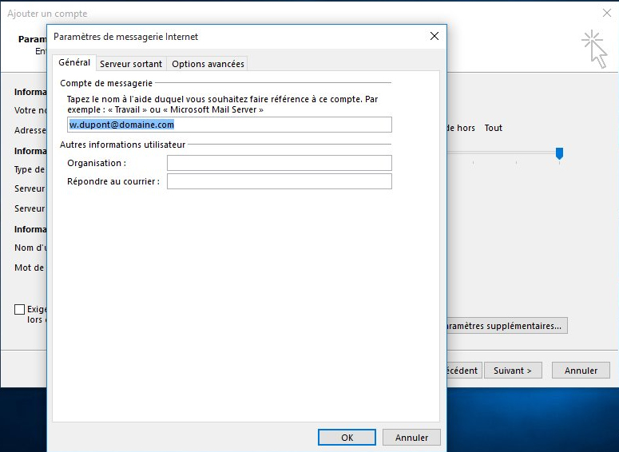
- Cochez la case Mon serveur sortant (SMTP) requiert une authentification et indiquez Utiliser les mêmes paramètres que mon serveur de messagerie entrant puis passez à l'onglet Options avancées
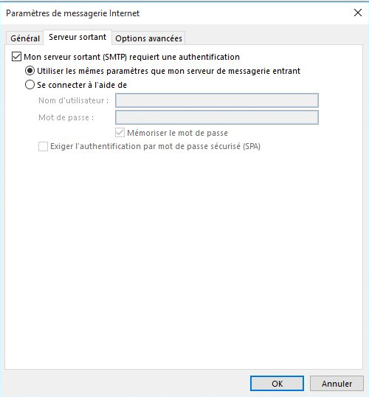
- Dans l'onglet Options Avancées changez le port du Serveur de courrier sortant (SMTP) par la valeur 587 puis faites OK
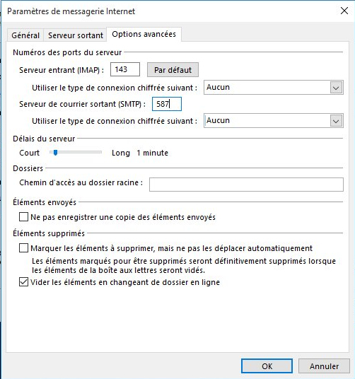
- De retour dans la fenêtre des Paramètres de compte POP et IMAP validez par Suivant
- Outlook va se connecter pour vérifier les paramètres et vous envoyer un message de test, en cas de problème sur cette étape vérifiez les informations saisies et si cela ne fonctionne pas contactez-nous
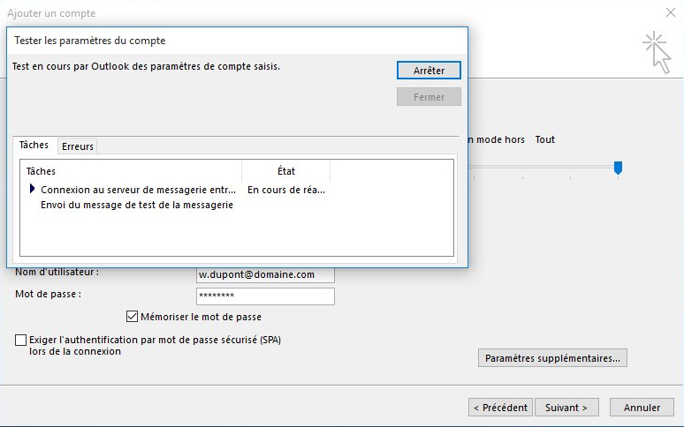
- Votre compte est prêt à être utilisé, faites Terminer pour lancer Outlook 2013 et commencer à synchroniser vos messages


